1. 首页页面修改：
2. 在原有分类下面增加产品分类导航
3. 增加广告位
4. 产品列表形式改为单行排列

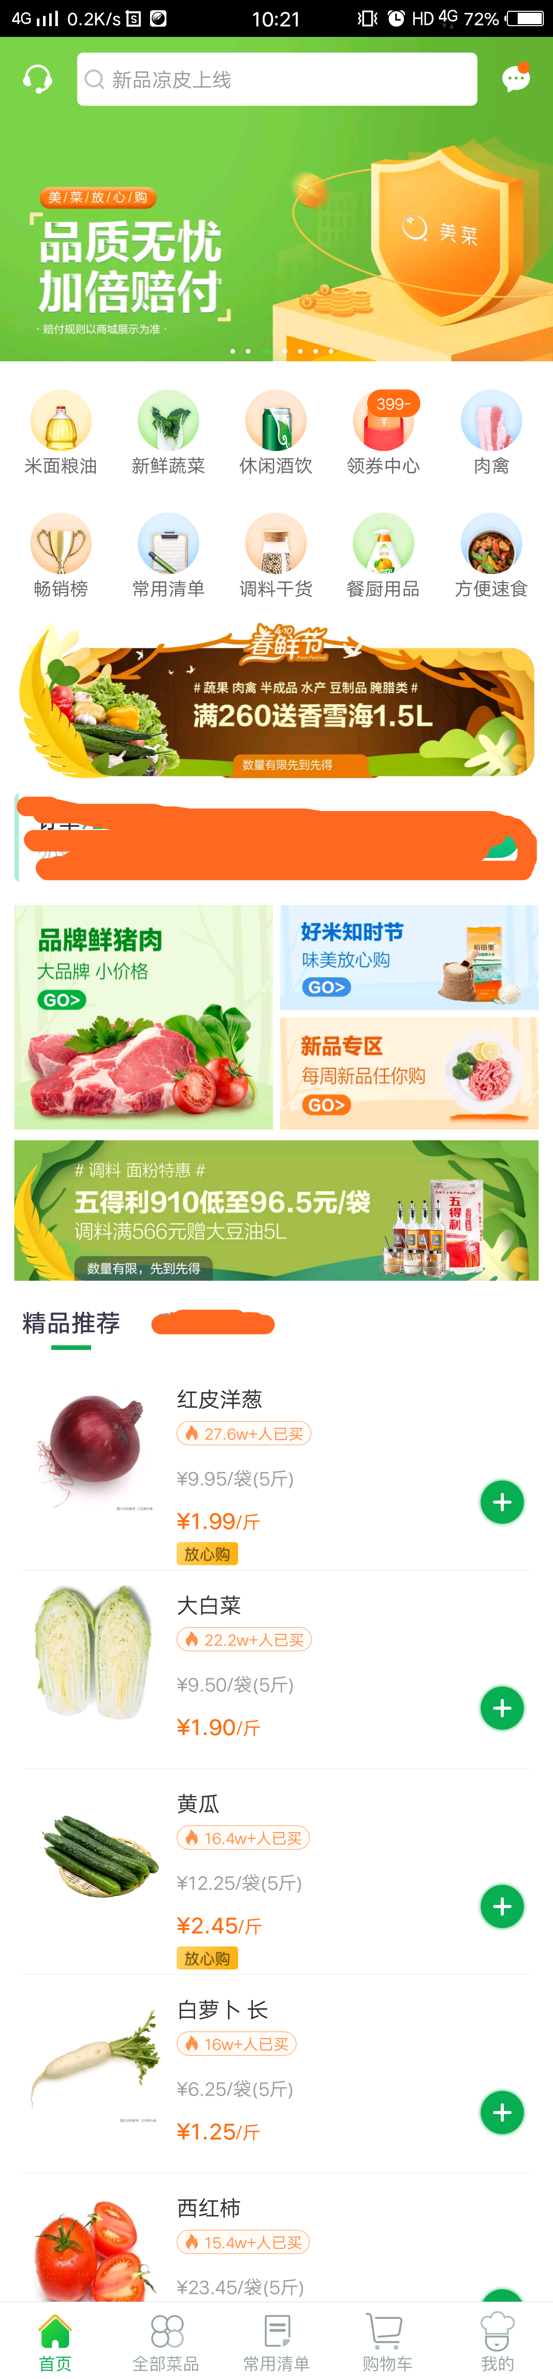

原图：

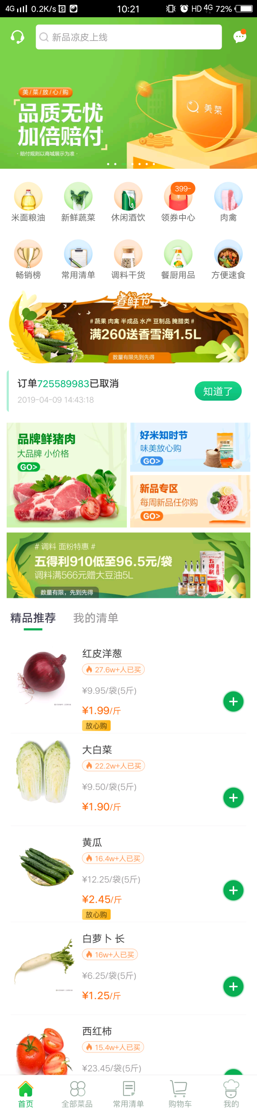 吗，

1. 分类页面增加产品列表

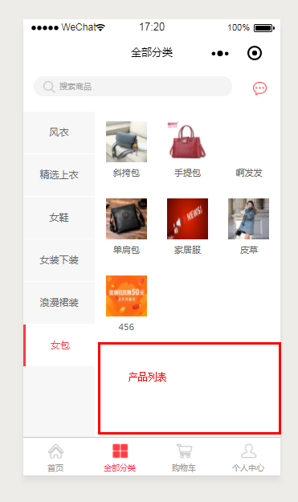

1. 注册页去掉短信验证
2. 产品详情页
3. 增加相关推荐产品列表
4. 增加服务保障说明
5. 退款退货流程 待定？
6. pc端处理

1.屏蔽

